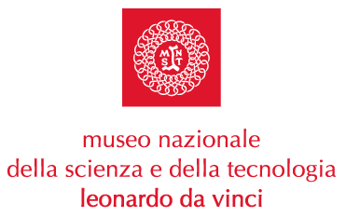 | 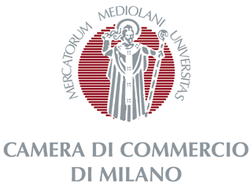

SULLE SPALLE DEI GIGANTI

Il valore della libertà

ADRIANO DE MAIO

“Politiche di ricerca, innovazione e sviluppo:

diffondere la comprensione della scienza e della tecnologia”
Conduce: Fiorenzo Galli, Direttore Generale Museo Nazionale della Scienza e della Tecnologia
Introduce: Marco Accornero, Membro di Giunta Camera di Commercio di Milano

giovedì 12 ottobre 2006 | ore 18.30

Museo Nazionale della Scienza e della Tecnologia, Sala del Cenacolo
Ingresso libero fino ad esaurimento posti

Milano, 9 ottobre 2006. Riparte il ciclo di incontri con i protagonisti della ricerca scientifica e dello sviluppo tecnologico per esplorare le frontiere attuali della scienza e tecnologia e comprenderne il rapporto con la vita quotidiana.
L’ambizioso obiettivo di questi incontri non è solo quello di approfondire un tema o avere l’opportunità di ascoltare un’opinione autorevole sugli scenari futuri ma disporre di un’agorà, un luogo di riflessione e confronto per tutti.
Il filo rosso che il Museo segue è il desiderio di comprendere i percorsi della ricerca scientifica e dello sviluppo tecnologico. Poter esprimere opinioni e scegliere in modo consapevole danno la possibilità di contribuire a orientare i processi decisionali che ci riguardano.
Il Valore della Libertà è comprendere per partecipare e affidare consapevolmente il nostro consenso, facendo sistema in modo condiviso. Comunicazione, comprensione, partecipazione e libertà sono parole chiave per il Museo e si esprimono in questi incontri.

Il protagonista del primo appuntamento è Adriano de Maio, Sottosegretario Alta Formazione, Ricerca e Innovazione della Regione Lombardia.
Durante l’incontro si discuterà del livello di identità, competitività e attrattività del sistema territoriale della Lombardia nell’ambito del Sistema Paese. Il “made in Italy” si basa sui valori di identità, ma anche nel saperli interpretare con elementi vincenti sui mercati internazionali.
Si parlerà di innovazione tecnologica, fondamentale per unire tradizione e innovazione, degli strumenti di ricerca – e non solo – con i quali il sistema locale e nazionale costruisce il proprio vantaggio competitivo.

Cenni biografici
Nato a Biella, il 29 settembre 1941, Adriano de Maio si laurea in Ingegneria presso il Politecnico di Milano nel 1964. Nel 1994 viene eletto Rettore del Politecnico di Milano, ricoprendo l’incarico fino al 2002. Dal 1° ottobre 2002 al 15 giugno 2005 è Rettore dell’Università Luiss Guido Carli. Dal 1996 è Presidente dell’IRER – Istituto di Ricerca della Lombardia.
Negli anni 2003-2004 è stato Commissario straordinario del CNR. Dal maggio 2005 è delegato del Presidente della Regione Lombardia per l’Alta formazione, ricerca e innovazione. Dall’aprile 2006 è Presidente del Collegio Ingegneri e Architetti di Milano.
E’ autore di oltre quaranta pubblicazioni, tra volumi e articoli pubblicati su prestigiose riviste scientifiche nazionali e internazionali, riguardanti i processi decisionali, l’innovazione tecnologica, l’organizzazione aziendale, la gestione della produzione industriale, i metodi quantitativi per le decisioni operative, temi relativi alla gestione delle imprese industriali e di servizi.

PROSSIMI INCONTRI

Giovedì 26 ottobre 2006 | ore 18.30

PAOLO MILANI “La vita nel mondo delle nanotecnologie: dalla medicina all'elettronica.

Ma ora nascono problemi etici?”

Conduce: Giovanni Caprara, responsabile redazione scientifica del Corriere della Sera

Venerdì 17 novembre 2006 | ore 18.30

MARGHERITA HACK “L'universo di Margherita. Storia e storie di Margherita Hack”
Conduce: Simona Cerrato, giornalista scientifica - SISSA Medialab (Trieste)

Mercoledì 29 novembre 2006 | ore 18.30
PAOLO DE BERNARDIS “Energia oscura e materia oscura: i due grandi enigmi dell'universo”
Conduce: Giovanni Caprara, responsabile redazione scientifica del Corriere della Sera

Il ciclo di incontri “Sulle Spalle dei Giganti – Il valore della libertà” è realizzato dal Museo Nazionale della Scienza e della Tecnologia in collaborazione con Camera di Commercio di Milano, nell’ambito della IV edizione del progetto La Primavera della Scienza, promosso dal Ministero dell’Istruzione, dell’Università e della Ricerca. Media partner: Quark.
Con il patrocinio di: Ministero della Pubblica Istruzione, Regione Lombardia – Culture, Identità e Autonomie della Lombardia, Provincia di Milano, Comune di Milano – Cultura, Ufficio Scolastico Regionale per la Lombardia, Segretariato Sociale Rai.

Informazioni: www.museoscienza.org | info@museoscienza.it | 02 485551

Museo Nazionale della Scienza e della Tecnologia

“Leonardo da Vinci”
Relazioni Esterne e Comunicazione
Telefono 02.48.555.372 / 381 / 450
Via San Vittore 21 – 20123 Milano

stampa@museoscienza.it

